ЗМІСТ
ВСТУП………………………………………………………………………………….2
Розділ1.Комети, до яких були здійснені космічні місії ……………………..……..4
1.1 Бореллі …………………………………………………………………...………...4
1.2 Вільда ……………………………………………………………………...........…5
1.3 Галлея………………………………………………………….……………………6
1.4 Темпель1……………………………………………………………………………7
1.5 Чурюмова-Герасименко…………………………………………………………..8
Розділ2. Космічні апарати, що досліджували комети………………..………....…11
2.1 Проект «Вега»………………………………………………………………….….11
2.2 «Джотто».……………………………………………………………….…….…...12
2.3 «Deep Space» ………………………………………….……………….………….13
2.4 «Stardust»…………………………………………………………………………..14
2.5 «Rosetta»……………………………………………………………………...……15
2.6 «Deep Impacte»…………………………………………………………………….15
Розділ3.Порівняльні характеристики комет……….………………………………..17
3.1 Обчислення температур поверхні ядра в точці перигелію..…………………..17
3.2 Оцінка часу «життя» комет……………………………………………………….19

ВИСНОВОК………………………………………………………………………….20
СПИСОК ВИКОРИСТАНОЇ ЛІТЕРАТУРИ……………………………………….21

ВСТУП
У 2006 році Міжнародний Астрономічний Союз (MAC) для опису об’єктівСонячної системи, які не є ні великими планетами, ні карликовими планетами, ніїх супутниками, ввів термін – мале тіло Сонячної системи. Основними критеріями є – відсутність гідростатичної рівноваги і рух погеліоцентричної орбіті. Деякі з найбільших малих тіл Сонячної системи вподальшому можуть бути перекласифіковані в карликові планети, якщо врезультаті досліджень з’ясується, що вони знаходяться в стані гідростатичноїрівноваги. Далі було розглянуто групи малих тіл Сонячної системи, які об’єднані напідставі орбітальних і фізичних параметрів. Групи отримують назву в честь свогопершого відкритого представника або виходячи з місця розташування орбіт представників групи.
Комети – дифузне мале тіло Сонячної системи, яке складається з твердих частинок і газу. Обертається по геліоцентричній, зазвичай сильно еліптичній абонавіть параболічній орбіті. Комети є нестабільним тілом з масами порядку ${10}^{18}$г, середній термін життя близько 100 перигелійних проходжень.
Незважаючи на ретельне вивчення, комети таять у собі ще багато загадок. Тому вчені працюють зараз над створенням системи раннього виявлення, знищення або відхилення великих космічних тіл, що пролітають недалеко від нашої планети. Комети поки що не становлять практичного інтересу, але їх вивчення допоможе зрозуміти основи, причини інших подій. Комета – космічна мандрівниця, вона проходить через дуже віддалені області, недоступні для досліджень, і можливо вона «знає», що відбувається в міжзоряному просторі.
Тема роботи: порівняльні характеристики комет – об’єктів космічних місій. Ця робота є логічним продовженням моєї минулорічного дослідження, присвяченого вивченню комети Чурюмова-Герасименко.
Мета роботи: провести порівняльний аналіз фізичних характеристик комет; обчислити температури поверхні їх ядер в точках перигелію; визначити час «життя» комет.
Об’єкт мого дослідження: комети, до яких були здійснені космічні місії – Галлея, Бореллі, Вільда, Темпля1, Чурюмова-Герасименко.
Предмет дослідження: температури ядер комет, час існування комет
Мета передбачає вирішення таких завдань:
- використовуючи дані космічних місій до комет, провести порівняльний аналіз фізичних характеристик ;
- обчислення радіаційної температури, температур в афелії та перигелії, їх порівняння;
- за даними про швидкість викидів оцінка часу «життя» комет.
Робота базується на двох теоретичних розділах та одному практичному розділі. Практичний розділ містить необхідні розрахунки за відомими формулами.
Вивчення комет актуальне, по-перше,через те,що кометні ядра є реліктовою «цеглою», з якої утворилася Сонячна система. Комети зберігають первинну речовину як свідчення про ранню стадію зародження Сонця і планет 4,6 млрд.років тому; по-друге, комети –це своєрідні індикатори фізичних умов у міжпланетному середовищі й засіб діагностики міжпланетної плазми,сонячного вітру і спалахів сонячних космічних променів, причому як на малих,так і на великих геліоцентричних відстанях і геліографічних широтах; по-третє, комети – природні космічні лабораторії,в яких відбуваються уникальні фізичні явища, вивчення яких пояснює появу води на Землі; по-четверте – існує «кометна» загроза.
Сучасна астономічна наука звертає велику увагу на пояснення процесів ,що передували створенню нашої Сонячної системи і політ до ядра комети дає можливість відкрити цю невідому сторінку в історії. Тому, працюючи над цією роботою, я взяла собі за мету зробити хоча б невеликий внесок у справу популяризації астрономічних знань серед школярів. Бо історія спостережень та досліджень комет – це історія розвитку астрономічних досліджень.

РОЗДІЛ 1
Комети, до яких були здійснені космічні місії
  - Комета Бореллі
Маса Бореллі – всього 2 × 1013 кілограм при діаметрі в 2,4 кілометра і довжині в 8 кілометрів( для порівняння, комета Галлея в два рази більше, і від двох до десяти разів важче).
Підсумкова щільність комети Бореллі становить 0,3 г / см3 – всього лише в два рази більше щільності пробки. Пов’язано це з особливостями будови Бореллі. Вона, як і більшість з комет, являє собою «купу щебеню» - купу дрібних скель і реголіту, кам’яної крихти, стримуваних навколо важкого, але невеликого моноліту-центру. Роль такого центру, в разі ядра комети, виконує лід всередині комети. Це було доведено пізніше, в 2005 році, коли зонд «Deep Impact» пробився до центру комети Темпель.
Орбітальні характеристики комети – найперші і точні дані, отримані астрономами. Бореллі належить до кометного сімейства Юпітера – свій розворот до Сонця вони роблять в районі його впливу. Такі комети мають найбільш короткий період проходження своєї траєкторії – Бореллі наближається до Сонця раз в сім років, належачи тим самим до короткоперіодичних комет.
Альбедо комети, тобто світловідбиваюча здатність, у Бореллі дуже мале: всього 0,04%. Таким чином, Бореллі темніше дьогтю – типова риса більшості комет. У такій низькій яскравості криється причина того, чому комети утворюють газові хвости – чорна поверхня комети сприймає більше сонячної енергії, загострюючи ядро ​​і змушуючи википати поклади льоду під поверхнею.
Астрофізики виявили, що магнітне поле комети сильно зміщене в бік, протилежний Сонцю – також як і кома Бореллі. Однак, деякі з місць виділення газів на Бореллі були спрямовані в бік світила, що не вписується в існуючу концепцію комет.
На поверхні комети Бореллі знаходиться безліч борозен і гірських хребтів – ознаки космічної ерозії, посиленою випаровуванням льодів на кометі. Але головним джерелом пилу для коми Бореллі є не вони – її живлять гладкі області на боках комети. На кометі астрономи виявили також досить великий кратер. «Шия» Бореллі, через яку комета схожа на кегль для боулінгу або відбиток людської ноги, є епіцентром газовиділення. За час підльоту зонда, в цьому секторі було виявлено три потужних викиду з ядра, джета в астрофізичній термінології. Також «шия» комети покрита глибокими свердловинами. Активне виділення газів і магнітне зміщення комети рано чи пізно приведуть до того, що перешийок розвалиться – і «голова» Бореллі відірветься від ядра – наблизившись одного разу занадто близько до Сонця, комета Бореллі може розірватися на шматки під тиском зсередини.

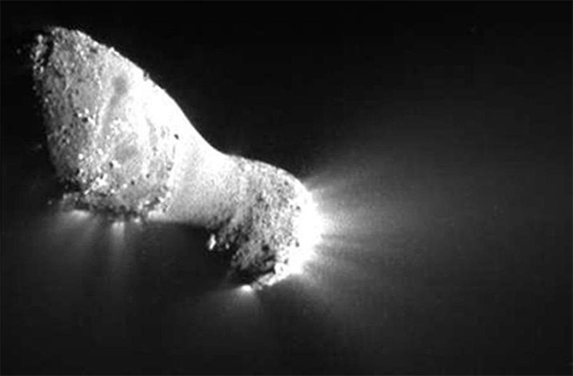
Рис1.1 Комета Бореллі
На знімку видно, що на ньому є гори, розломи, ущелини, а також щодо гладкі рівнини. Відбивна здатність різних ділянок поверхні дуже сильно розрізняється. Поблизу центру розташовані світлі області, від яких, мабуть, виходять пилові викиди в комі комети.
1.2 Комета 81P / Вільда
Комета 81P / Вільда - короткоперіодична комета, відкрита швейцарським астрономом П. Вільде (PaulWild) в 1978 р Вважається, що більшу частину свого 4,5-мільярдолітній історії комета Вільда ​​мала більш віддалену і менш витягнуту орбіту. У 1974 р комета пройшла поблизу Юпітера, потужне гравітаційне поле якого змінило орбіту комети і перенесло її у внутрішню частину Сонячної системи. Період обертання комети скоротився з 40 років до 6 років, і тепер вона має перигелійну відстань близько 1,6 а.о.
2 січня 2004 р комета 81P / Вільда ​​була досліджена космічним апаратом Стардаст, який зробив 72 знімка комети крупним планом і зібрав частки з коми комети. Виявилося, що діаметр ядра комети становить близько 5 км. Апаратом були зняті принаймні 10 струменів газу (джетів), що виходять з ядра комети. У складі зразків пилу комети вчені виявили амінокислоту гліцин і велика кількість ізотопу вуглецю 13С, якого мало на Землі .
Аналiз уже знайдених в аерогелi кометних частинок показав, що в кожнiй четвертiй з них наявнi «високотемпературнi» мінерали, такi як форстерит i кальцiєво-алюмiнiєвi включення (CAIs), що формуються за температур, вищих за 1000◦С. Також було знайдено iншi несподiванi «інгредієнти», мінерали, багатi титаном, i олівін.

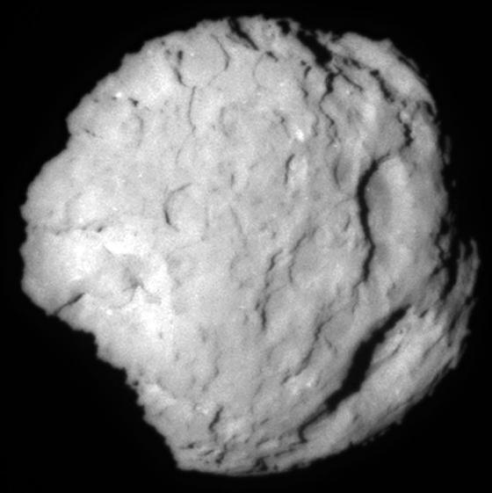
Рис. 1.2 Комета Вільлда
1.3 Комета Галлея
Комета Галле́я (офіційна назва 1P/Halley) — найвідоміша з комет і найяскравіша з короткоперіодичних комета. Вона наближається до Землі кожні 75–76 років, а її спостереження зафіксовані понад 2000 років тому. Названа на честь англійського астронома Едмонда Галлея, який вирахував її орбіту. Багато довгоперіодичних комет можуть з'являтися більш яскравими і видовищними, але комета Галлея — єдина короткоперіодична комета, яку добре видно неозброєним оком та період обертання якої сумірний з тривалістю людського життя. З кометою пов'язані метеорні потоки Ета-Аквариди й Оріоніди. Останній перигелий був у лютому 1986 року, наступний буде в середині 2061 року.
Попри величезний розмір коми, ядро комети Галлея відносно мале, має неправильну форму картоплини з розмірами 15×8×8 км. Його маса також відносно невелика, близько 2,2×10¹⁴ кг, при середній щільності близько 600 кг/м³ (для порівняння, щільність води — 1000 кг/м³), що, ймовірно, означає, що ядро складається з великої кількості слабко пов'язаних фрагментів, які утворюють купу уламків.Оскільки ядро комети має неправильну форму, його обертання також є, ймовірно, досить складним. Хоча під час космічних місій отримано детальні зображення лише близько 25 % поверхні ядра комети Галлея, вони свідчать про вкрай складну топографію з пагорбами, западинами, гірськими хребтами й принаймні одним кратером.
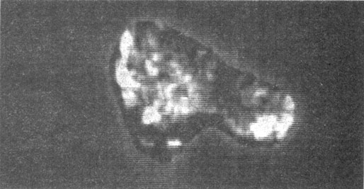
Рис.1.3 Комета Галлея
Виявилося, що голова комети складається з молекул вуглеводу (Сз), ціану (СК), углеводорода (СН). Недавно були виявлені гідрид азоту, гидроксил (ВІН). Вимірювання хімічного складу пилу, газу та плазми вздовж траєкторії польоту показали наявність водяної пари, атомних (водень, кисень, вуглець) і молекулярних (чадний газ, діоксидвуглецю, гідроксил, ціан і ін) компонентів, а також металів з домішкою силікатів.
1.4 Комета 9P / Темпеля
Комета 9P / Темпеля (9P / Tempel 1) – короткоперіодична комета сімейства Юпітера. Була відкрита 3 квітня 1867 р марсельським астрономом Ернстом Темпелем. Є першою в історії кометою, на поверхню якої був відправлений зонд.
Аналіз складу викинутої речовини показав, що комета складається з водяного льоду, летючих фракцій, карбонатів, ароматичних вуглеводнів, сульфідів та інших компонентів. Хімічний склад виявився не відповідним раніше прийнятим моделям.
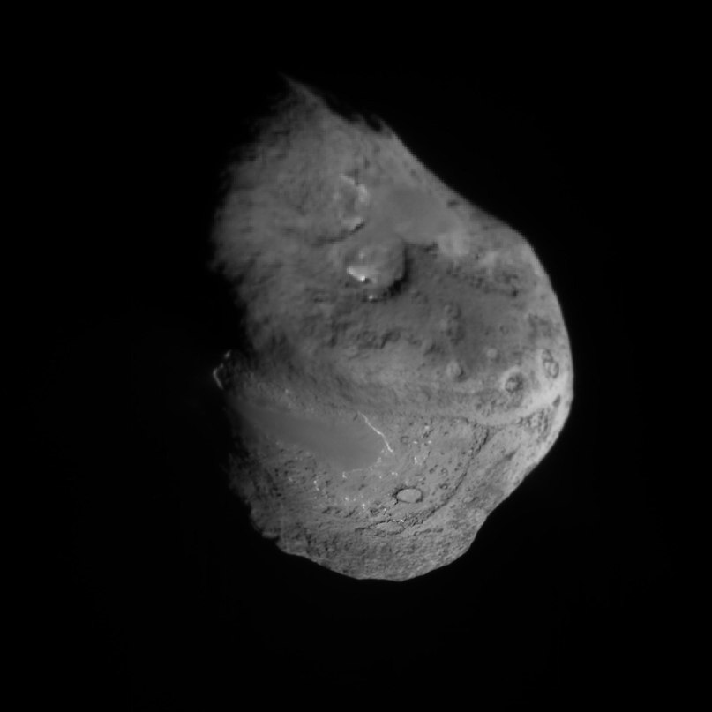
Рис.1.5 Комета Темпель1
Маса Темпель 1 оцінюється в 5 × 10¹³ кг при довжині в 7,6 кілометрів. Підсумкова щільність комети – 0,62 г / см3, що можна порівняти з щільністю картону – якщо кинути комету в воду, то вона не потонула б, а плавала на поверхні, як дерево. Така легкість пояснюється тим, що комета переважно складається з шарів пилу і льодів різних речовин – в тому числі і води. До місії «Діп Імпакт» вважалося, що саме лід переважає в структурі комет. Але виявилося, що пилу куди більше – до 80% комети Темпель 1 займають порожнечі між порошинами і пластами льодів.
Поверхня Темпель 1 на чверть покрита льодом, причому більшість льоду – близько 19% - це грудки снігу, змішані з пилом. Саме цей лід, нагріваючись в променях Сонця, утворює кому комети – гігантську хмару з газів і пил, що покриває Темпель на відстані від 700 до 500 кілометрів (на момент підльоту «Діп Імпакт». До речі, тільки завдяки комі і хвоста - «шлейфу» коми – комету можна побачити. Світловідбиваюча здатність Темпель 1, альбедо, склала 4% - трохи більше, ніж в вугілля.
У 1881 році Юпітер, в зону сильного впливу якого випадково потрапила Темпель 1, розтягнув траєкторію її руху – період її обертання навколо Сонця збільшився на цілий рік. За розрахунками Темпель1 має найменший період обертання – 5,5 років – серед комет сімейства Юпітера, які були досліджені космічними апаратами.

1.5 Коме́та Чурю́мова — Герасиме́нко
Коме́та Чурю́мова — Герасиме́нко (67P/Churyumov–Gerasimenko) — короткоперіодична комета з періодом обертання 6,6 року. Перша комета, яку супроводжував космічний апарат (із серпня 2014, «Rosetta») і перша, на яку зійшов спусковий апарат (12 листопада 2014, «Філи»). У результаті космічних досліджень, зокрема, виявлено неправильну форму ядра комети, відзнято деталі поверхні, а також для комет знайдено молекулярний азот і деякі органічні сполуки, зокрема гліцин.
Як і в інших комет, ядро майже таке ж чорне, як вугілля: його поверхня відбиває лише 6 % світла. Разом із деякими спектральними даними це вказує на значний вміст у поверхневому шарі високомолекулярних органічних сполук.
Гравіметрія, виконана орбітальною станцією Rosetta, показала, що тіло комети Чурюмова — Герасименко складається на 75 відсотків із пилу й на 25 відсотків — із льоду. Щільність постійна у всьому ядрі, це свідчить про відсутність великих порожнеч. Встановлено також, що 67P є вельми пористим тілом, у якому масова частка пилу переважає частку льоду приблизно вчетверо, а об'ємна — удвічі.
Аналіз водяної пари, яку викидає комета, показав, що ізотопний склад цієї пари сильно відрізняється від складу земної води: у ній набагато більше атомів дейтерію. На Землі у кожних 10 тисячах молекул води можна знайти три атоми дейтерію. На кометі Чурюмова — Герасименко такої «важкої води» у понад три рази більше. Це не підтвердило гіпотезу про те, що вода з’явилася на Землі завдяки впливу комети Чурюмова-Герасименко.
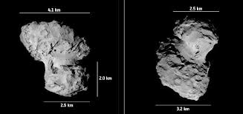
Рис.1.5 Комета Чурюмова-Герасименко
Фізичні характеристики комет, що досліджувалися космічними апаратами
Назва комети | Вид | Розміри,км | Маса,кг | Густина,г/см³ | Період обертання,  роки | Прискорення вільного падіння, м/с²
Бореллі | Коротко-періодична | 2.4x8 | 1,0±0,1×10¹³ | 0.4 | 6.85 | $$2×{10}^{-4}$$
Вільда | Коротко-періодична | 1,65х2х2,75 | 2.3×10¹³ | 0.6 | 6.2 | $$2.45×{10}^{-4}$$
Галлея | Коротко-періодична | 15×8 х8 | 2.2×10¹⁴ | 0.6 | 75 | $$7,44×{10}^{-4}$$
Темпель1 | Коротко-періодична | 7.6x4.9 | 5×10¹³ | 0.62 | 5.5 | $$4.16×{10}^{-4}$$
Чурюмова-Герасименко | Коротко-періодична | Голова- 2.2х2.5х2.5  Тулуб- 1.3х3.2х4.1 | 1.01×10¹³ | 0.48-0.52 | 6.44 | $$1.4×{10}^{-4}$$

Перша та друга космічні швидкості досліджуваних комет
Комети | Бореллі | Вільда | Галлея | 9Р/Темпель1 | Чурюмова-Герасименко
Перша космічна швидкість,м/с | 0,72 | 0,783 | 1,82 | 1,08 | 0,55
Друга космічна швидкість,м/с | 1,02 | 1,1 | 2,54 | 1,53 | 0,78

РОЗДІЛ 2
Космічні апарати, що досліджували комети
2.1 Проект «Вега»
1984-1986 роки.Проект «Вега» («Венера – комета Галлея») був одним з найскладніших в історії космічних досліджень. Він складався з трьох частин: вивчення атмосфери і поверхні Венери за допомогою посадкових апаратів, вивчення динаміки атмосфери Венери за допомогою аеростатна зондів, проліт через кому і плазмову оболонку комети Галлея.
Автоматична станція «Вега-1» стартувала з космодрому Байконур 15 грудня 1984 року, через 6 днів за нею послідувала «Вега-2». У червні 1985 року вони один за одним пройшли поблизу Венери, успішно провівши дослідження, пов’язані з цією частиною проекту.
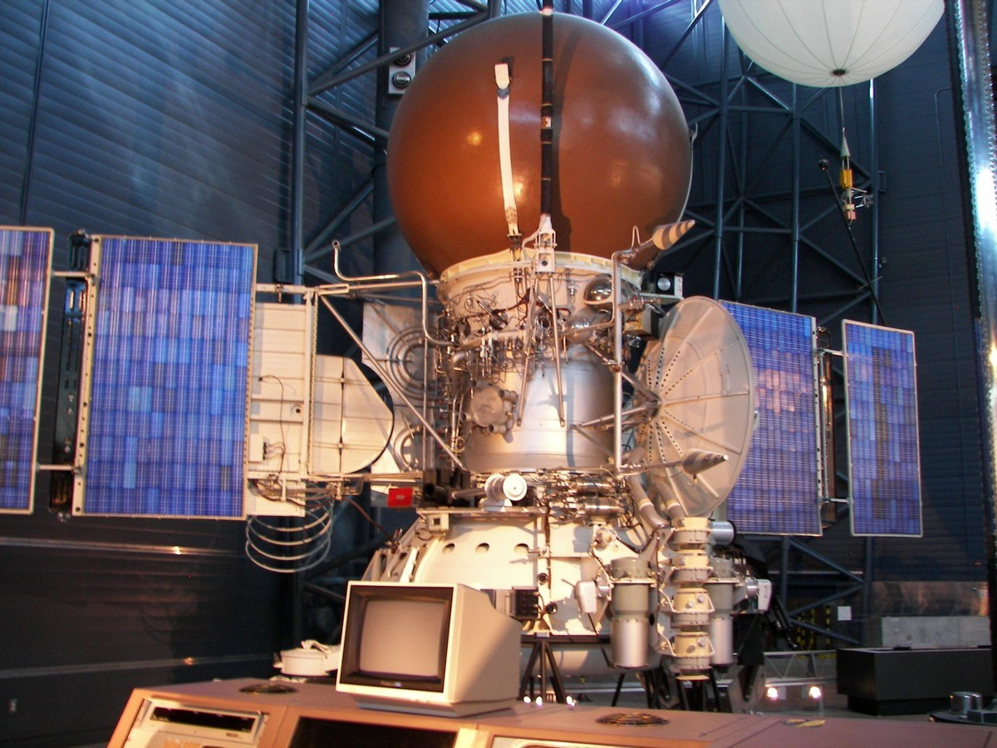
Рис2.1 КА «Вега»
Але найцікавішою була третя частина проекту – дослідження комети Галлея. Космічним апаратам вперше належало «побачити» ядро комети, невловиме для наземних телескопів. Зустріч «Вега-1» з кометою відбулася 6 березня, а «Веги-2» – 9 березня 1986 року. Вони пройшли на відстані 8900 і 8000 кілометрів від її ядра.
Найважливішою завданням у проекті було дослідження фізичних характеристик ядра комети. Вперше ядро розглядалося як просторово дозволений об’єкт, були визначені його будова, розміри, інфрачервона температура, отримані оцінки його складу і характеристик поверхневого шару.
Оптичні прилади були розміщені на спеціальній платформі, розробленої і виготовленої спільно з чехословацькими фахівцями, яка поверталася під час польоту і відстежувала траєкторію руху комети. З її допомогою проводилися три наукових експерименту: телевізійна зйомка ядра, вимірювання потоку інфрачервоного випромінювання від ядра (тим самим визначалася температура його поверхні) і спектра інфрачервоного випромінювання внутрішніх «околоядерных» частин коми на довжинах хвиль від 2,5 до 12 мікрометрів з метою визначення його складу. Дослідження ІЧ випромінювання проводилися за допомогою інфрачервоного спектрометра ИКС.
Підсумки оптичних досліджень можна сформулювати наступним чином: ядро – витягнуте монолітне тіло неправильної форми, розміри великої осі – 14 кілометрів, у поперечнику – близько 7 кілометрів. Кожні добу його залишають кілька мільйонів тонн водяної пари. Розрахунки показують, що таке випаровування може йти від крижаного тіла. Але разом з тим прилади встановили, що поверхня ядра чорна (відбивна здатність менше 5%) і гаряча (приблизно 100 тисяч градусів Цельсія).
Вимірювання хімічного складу пилу, газу та плазми вздовж траєкторії польоту показали наявність водяної пари, атомних (водень, кисень, вуглець) і молекулярних (чадний газ, діоксид вуглецю, гідроксил, ціан і ін) компонентів, а також металів з домішкою силікатів.
У результаті експедиції «Вега» вчені вперше побачили кометна ядро, отримали великий обсяг даних про його склад і фізичні характеристики. Груба схема була замінена картиною реального природного об’єкта, раніше ніколи не спостерігалося.
2.2 «Джотто»
1985 рік. АМС Європейського космічного агентства Giotto була запущена 2 липня 1985 року. Вона також входила в групу апаратів «армади Галлея». 14 березня 1986 року, використовуючи дані апаратів «Вега», «Джотто» пройшов на відстані близько 500 км від ядра комети. Він був оснащений апаратурою для дослідження кометного пилу, а також кольоровою камерою, яка була пошкоджена частками комети. 2 липня 1990 року він пролетів на відстані 200 км від ядра комети Григга-Скьеллерупа, вивчивши її, а потім був дезактивований.
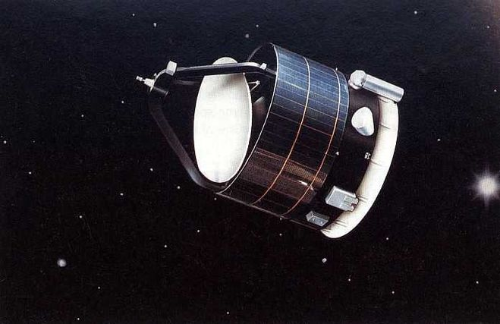
Рис.2.2 КА «Джотто»
2.3 «Deep Space»
24 жовтня 1998 року відбувся запуск експериментального апарату Deep Space 1. Він був обладнаний дванадцятьма новітніми пристроями, що дозволяють максимально скоротити витрати на космічні проекти. Після проведення тестів, апарат зблизився з астероїдом Брайль і кометою Бореллі, вивчивши їх і передаючи дані на Землю. Успішне закінчення місії відбулося 18 грудня 2001 року.
Космічний апарат ДіпСпейс1 22 вересня 2001 р наблизився до коротоперіодічної комети 19 Р / Борреллі на відстань 2171 км і сфотографував її ядро. Якість отриманих знімків ядра комети Бореллі набагато перевищували якість знімків ядра комети Галлея, отриманих в 1986 р За формою ядро ​​нагадувало картоплину. Розміри ядра8х3.5 км. На поверхні ядра видно різноманітні структури, включаючи долини, гори і западини. По всій поверхні ядра розсіяні темні ділянки. Гладкі рівнини, на яких переважають світліші структури, концентруються в середній частині ядра. З цими структурами, мабуть, пов’язана поява пилових і газових струменів (джетів), які поповнюють своїм речовиною кому.
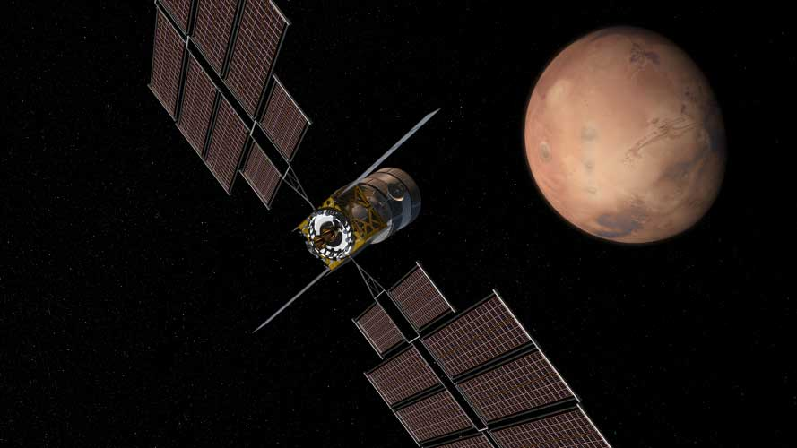
Рис.2.3 КА «Діп Спейс1»
2.4 «Stardust»
1999рік. «Stardust» («Зоряний пил»). У 1999 році було здійснено заапуск космічного апарату, який пройшов в 150 кілометрах від ядра комети Wild 2 в січні 2004 року. Основне його завдання: зібрати для подальших досліджень кометний пил за допомогою унікальної субстанції, званої «аерогель».
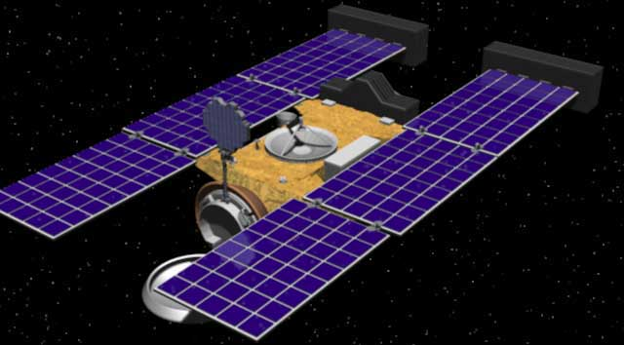
Рис.2.4 КА «Стардаст»
Stardust став першим американським апаратом, який доставив на Землю зразки кометної речовини. Місія стартувала 7 лютого 1999 року, а 2 січня 2004-го, апарат зблизився з комети Вільда 2 на відстань близько 250 км. Він зібрав зразки речовини з хвоста комети і зробив знімки поверхні. 15 січня 2006 року Stardust успішно приземлився в пустелі штату Юта. Він зібрав близько 30 фрагментів кометної речовини. Пізніше, «Стардаст» був запущений на геліоцентричну орбіту, де знаходиться в «режимі очікування» і донині.
2.5 «Rosetta»
2004. Космічний апарат ЄКА Rosetta був запущений 2 березня 2004 року для дослідження комети Чурюмова-Герасименко. До комети 67Р, відкритої в 1969 р. київськими астрономами К.І.Чурюмовим и С.І.Герасименко в 2014 р. наблизився космічний апарат Європейської космічного агентства «Розетта» і вперше в історії науки здійснив посадку зонда Філи і провів наукові дослідження фізичних і хімічних характеристик кометної речовини, яка являє собою залишки первинної речовини, з якої 4.6 мільярдів років тому виникло Сонце і планети, в тому числі і планета-Земля. Ця кометна реліктова речовина є джерелом складної органічної речовини, в тому числі амінокислот, які можливо призвели до зародження життя на нашій планеті. Це також дозволить вирішити інші фундаментальні наукові проблеми походження тіл Сонячної системи, що є актуальними науковими задачами.
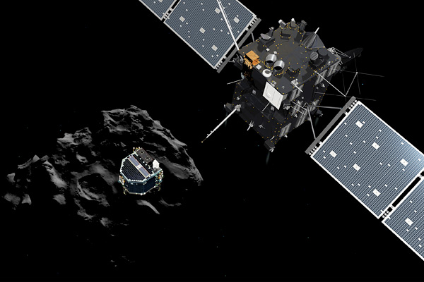
Рис.2.5 КА «Розетта»
2.6 «Deep Impact»
2005. Проект «Deep Space 4» входив в програму досліджень під назвою «NASA New Millennium Program». У ході проекту передбачалася посадка на ядро комети Tempel 1 в грудні 2005 року і повернення на Землю у 2010 році. Космічний апарат досліджував ядро комети, зібрав і доставив на Землю зразки грунту.

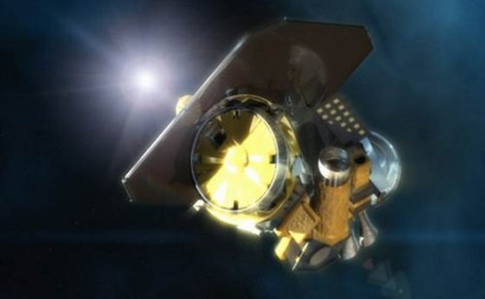
Рис.2.7 КА «Діп Iмпект»
КА Діп Імпект стартував з космодрому Кеннеді 12 січня 2005 г. 3 липня 2005 р зонд зблизився з короткоперіодичних кометою сімейства Юпітера Темпеля 1 9P / Tempel 1 і з нього був спрямований на ядро ​​комети Імпактор, що складається на 49% з міді, 24% алюмінію і 25% других матеріалів, в тому числі 6.5 кг невикористаного гідразина (N2H4) [5]. 4 липня 2005 р імпактора на швидкості 10.3км / с врізався в ядро ​​комети Темпеля 1. Причому в міру зближення з ядром відеокамера, встановлена ​​на імпактре передавала детальні зображення ядра аж до 4 секунд до зіткнення. Пролітний модуль ДіпІмпект в цей час наблизився до ядра комети на 500 км і зафіксував удар імпактора по ядру комети. Однією з головних цілей прогонової модуля було одержання чітких зображень штучного ударно-вибухового кратера на поверхні ядра комети, що утворився внаслідок удару імпактора об ядро. На жаль під час вибуху з внутрішніх областей ядра була викинуто величезну хмару дрібних крижинок, з вкрапленням пилинок і пролітний модуль не зміг сфотографувати цей новий кратер на ядрі комети Темпеля 1 і визначити його діаметр і глибину.

РОЗДІЛ 3
Порівняльні характеристики комет
3.1 Обчислення температур поверхні ядра в точці перигелію
Безпосередня зустріч космічних апаратів « Вега-1», « Вега-2» і « Джотто» в 1985 – 1986 рр. з кометою Галлея підтвердила, що до складу кометних ядер входять в основному водяний лід та інші льоди – метановий, аміачний, з вуглекислого газу. Тугоплавкі частинки складаються з металів та силікатів.
На великих відстанях від Сонця кометне ядро побачити неможливо. Адже розміри його, як правило, не перевищують 10 – 20 км, і світла воно відбиває дуже мало. Та з наближенням до Сонця, починаючи з відстані 6 а.о., кометний лід починає випаровуватись. Газ, що випаровується, тягне за собою пилинки. Продукти випаровування і пилинки навколо ядра утворюють кому або голову комети, яскравість якої швидко зменшується в напрямку до краю.
Під дією тиску сонячного світла і сонячного вітру речовина голови комети відкидається у бік, протилежний від Сонця, утворюючи протяжний хвіст комети. За рахунок випаровування речовина комети безперервно розсіюється у просторі, і її маса зменшується так само як і вміст летких складових у зовнішніх шарах ядра. При проходженні перигелію поблизу земної орбіти комета може втратити поверхневий шар товщиною до кількох метрів. Тривале існування таких комет, як комета Галлея, пояснюють утворенням пористого теплоізоляційного шару, який перешкоджає занадто інтенсивному випаровуванню.
Завдяки досить високій температурі поверхні ядра біля Сонця лід під кіркою тане і струмені пари вириваються з-під неї назовні. Разом з парою викидаються і інші гази, насамперед вуглекислий газ, а також пил. Поблизу перигелію ядро комета втрачає щосекунди десятки тон пилу та сотні тон пилу. Знаючи орбітальні характеристики: велику піввісь орбіти, ексцентриситет, афелій на та перигелійна відстані, можна визначити температуру поверхні ядра у перигелію. Радіаційна температура поверхні ядра у перигелію Т_{е} дорівнює

$$\frac{\sqrt[4]{\left(1-А\right)L}}{2\sqrt{α\left(1-е\right)}\sqrt[4]{πσ}} (3.1)$$
За допомогою третього закону Кеплера обчислюємо велику піввісь:
$$\frac{T_{1}^{2}}{T_{2}^{2}}=\frac{a_{1}^{3}}{a_{2}^{3}} (3.2)$$
Ексцентриситет визначаємо через перигелійну відстань та велику піввісь
$e = 1 – \frac{r_{п}}{a}$ (3.3)
афелійна відстань r_{a =}$\left(1+e\right)$ (3.4)
температура в підсонячній точці у перигелію
Т_{1п} = $\frac{\sqrt[4]{\left(1-A\right)L}}{\sqrt[4]{4πσ{r_{п}}^{2}}}$(3.5)
температура в підсонячній точці в афелію
Т_{1а} = $\frac{\sqrt[4]{\left(1-A\right)L}}{\sqrt[4]{4πσ{r_{a}}^{2}}}$(3.6)
А – альбедо комети ;
$a$- велика піввісь орбіти комети;
е – ексцентриситет;
${ r}_{п}$- перигелійна відстань;
r_{a} –афелійна відстань;
L – світність Сонця – 3,85х10²⁶ Вт;
σ – стала Стефана- Больцмана – 5,67 х10⁻⁸ Вт/(м²К⁴).
Через період обертання комет, використовуючи третій закон Кеплера, були обчислені афелійні відстані та екстрентиситети. За формулами 3.1; 3.5; 3.6 були обчислені температури поверхні ядер комет в точках перигелію. Отримані результати:

Назва комети | Велика піввісь ${a а.о}^{}$ | Перигелій  $r_{п}$ а.о | Афелій  $r_{а}$ а.о | Ексцентриситет  е | Альбедо  А,% | Т_{е},К | Т_{п},К | Т_{а},К
Бореллі | 3,6 | 1,37 | 5,84 | 0,62 | 3 | 235 | 335 | 162
81Р/Вільда | 3,37 | 1,56 | 5,18 | 0,5374 | 3,4 | 213 | 310 | 169
Галлея | 17,778 | 0,5867 | 34,98 | 0,967 | 4 | 360 | 509 | 66
9Р/Темпель1 | 3,145 | 1,542 | 4,748 | 0,5096 | 4 | 227 | 319,5 | 180,5
67Р/Чурюмова-Герасименко | 3,46 | 1,24 | 5,68 | 0,64 | 6 | 246 | 347 | 163

За отриманими даними можна зробити висновок, що температура ядра комети в точках перигелію є найбільшою, а в точках афелію – найменшою. Температури поверхні ядра комети Галлея відрізняються від температут комет сімейства Юпітера, але так як, перигелійна відстань найменша,то температура ядра в цієї комети найбільша. Подібність температур комет Бореллі, Вільда, Темпеля1 та Чурюмова-Герасименко говорить про те, що ці комети належать до одного сімейства.

3.2 Оцінка часу «життя» комет

За швидкістю втрат речовини з ядер комет при проходженні перигелію можна оцінити час їх «життя». Усі комети, крім Галлея, входять до сімейства Юпітера, тому ми припустили, що питома маса викидів даних комет є однакова. Проаналізувавши дані космічних експедицій до комет ми встановили, що комета Чурюмова-Герасименко має швидкість викидів 300 кг/с. Обчисливши площу поверхні, знайшли питому масу викидів за 1 секунду для 67Р, що становить 7.14х10⁻⁶ кг/м²с. Вважаючи цю величину константою для даної групи комет та припустивши, що швидкість викиду речовин не змінюється упродовж 0,5 року, оцінили час «життя»:

Комети | Галлея | Чурюмова-Герасименко | Бореллі | Вільда | Темпель
Маса викиду з поверхні, кг | 5,3х10¹⁰ | 4,7х10⁹ | 8,14х10⁹ | 1,13х10¹³ | 1,14х10¹⁰
Кількість проходжень перигелію | 1500 | 2150 | 2457 | 2035 | 4390
Час «життя», роки | 100000 | 13846 | 16830.5 | 12617 | 24145

За результатами обчислень можна оцінити кількість проходжень кометами точки перигелію та роки «життя» комет Чурюмова-Герасименко, Бореллі, Вільда . Ці комети мають приблизно однакові періоди обертання і кількість проходжень точки перигелію подібні. Комета Темпель 1 має найменший період обертання і найбільшу кількість появ. Для комети Галлея, з періодом обертання 75 років, встановлена кількість появ найменша, а час життя найбільший. Встановили, що три комети будуть існувати практично однакову кількість часу – комети сімейства Юпітера, комета Галлея має найбільший період «життя», отже не входить до сімейства Юпітера.
Провівши аналіз отриманих результатів, встановили, що час життя комети залежить від маси викиду з поверхні ядра під час проходження точки перигелію, а орбітальні характеристики впливають на кількість появ комети в точці перигелію.

ВИСНОВКИ
В ході виконання роботи отримані наступні основні результати:
- за результатами космічних місій виконано аналітичний огляд загальних фізичних властивостей комет Бореллі, Галлея, Вільда, Темпля1, Чурюмова-Герасименко;
- виконано аналітичний огляд літературних джерел стосовно кометних тіл, температури поверхні їх ядер та тривалості «життя»;
- використовуючи результати космічних досліджень, обчислено радіаційні температури комет, температури в афелії та перигелії;
- за даними про швидкість викидів комет оцінено час їх «життя», що становить:
- Галлея – 100000 років;
- Чурюмова-Герасименко – 13846 років;
- Бореллі – 18630,5 років;
- Вільда – 12617 років;
- Темпля1 – 24145 років.
Використовуючи знімки ядер комет та проаналізувавши отримані дані обчислень, можна зробити висновок, що:
- більшість комет мають ядра неправильної форми;
- альбедо становить від 3% до 6%;
- ексцентриситет менший за 1, отже форма орбіти – еліпс;
- температури ядер комет найбільші в точці перигелію, а найменші – в точці афелію;
- за часом «життя» комети належать до сімейства Юпітера і виникли майже одночасно – в період зародження Сонячної системи.
Матеріал та результати роботи можуть бути використані в шкільних дослідженнях та практичних роботах при вивченні астрономії в класах фізико-математичного та природничого профілів при вивчені теми «Малі тіла Сонячної системи».

СПИСОК ЛІТЕРАТУРИ:
- 1. Павел Иванович Бакулин, Эдвард Владимирович Кононович, Василий Иванович Мороз. Курс общей астрономии. М., 1974 г.; 512 стр. с илл.
- 2. Андрієвський С. М., Климишин І. А. Курс загальної астрономії: Навчальний посібник.- О.: Астропринт, 2007.- 480 с.
- 3. Большая астрономическая энциклопедия. – М.: Эксмо, 2008. – 608 с. (с.440)
- 4. Чурюмов К.І. Комети та їх спостереження. – М.: Наука, 1980.- 160 с.
- 5. Чурюмов К.І Космічні місії до ядер комет – ключі для розуміння космогонії Сонячної системи. Вісник Астрономічної школи., 2012, том 8 ,№1.ISSN1607-2855
- 6. Добровольський М. Комети
- 8. Evolution of the dust size distribution jf the comet 67/P.
- 9. Рябов Ю.А. Движение небесных тел. М.: Наука, 1977 208 с.
Електронні ресурси:
- http://ru.wikipedia.org/wiki/Комета_главного_пояса

- http://www.chudovo.org/kosmichni-teleskopi-nasa-swift-i-hubble-doslidzhuyut-oskolki-rezultat-zitknennya-astero%D1%97div/
- http://subject.com.ua/physics/cholpan/25.html
- http://intvua.com/news/society
- https://uk.wikipedia.org
- http://archive.is/ABrdt

